SP4CE SURVIVAL

**Recomendaciones en materia de salud**

* **Procure descansar unos 15 minutos por cada hora de juego.**
* **No juegue si está muy cansado o si ha dormido poco.**
* **Juegue siempre en habitaciones bien iluminadas y manténgase todo lo lejos que pueda de la pantalla. En condiciones normales, puede que ciertas personas experimenten ataques epilépticos al quedar expuestas a luces o formas luminosas centelleantes, lo que les hace susceptibles de sufrir ataques mientras ven la televisión o usan videojuegos.**
* **Incluso aquellos jugadores que no hayan sufrido jamás ataques epilépticos pueden padecer de epilepsia sin saberlo. Consulte con su médico antes de usar un videojuego si sufre de epilepsia o si experimenta mareos, vista borrosa, espasmos musculares u otro tipo de movimientos involuntarios, desorientación, confusión o convulsiones.**

**ÍNDICE**

**INTRODUCCIÓN** 2

**CONTROLES GENERALES** 2

**MENÚ DE BIENVENIDA** 2

**INICIAR SESIÓN** 2

**REGISTRO** 2

**JUGAR OFFLINE** 3

**OPCIONES** 3

**SALIR** 3

**MENÚ PRINCIPAL** 4

**JUGAR** 4

**DIFICULTADES** 5

**PERFIL** 5

**TABLA DE PUNTUACIONES** 6

**PANTALLA DE JUEGO** 6

**POST-PARTIDA** 7

**CONSEJOS GENERALES** 7

# **INTRODUCCIÓN**

# **CONTROLES GENERALES**

**Atención:** *Sp4ce Survival solo funciona con teclado y ratón.*

|  |  |
| --- | --- |
| **Acción** | **Comando** |
| Desplazamiento hacia arriba | W |
| Desplazamiento hacia la derecha | A |
| Desplazamiento hacia abajo | S |
| Desplazamiento hacia la izquierda | D |
| Pausar | Esc |
| Disparar | Clic Izquierdo del Ratón |

# **MENÚ DE BIENVENIDA**

Aquí puede seleccionar las siguientes opciones:

## **INICIAR SESIÓN**

Si usted se encuentra registrado podrá iniciar sesión simplemente indicando su nombre de usuario y su contraseña.

## **REGISTRO**

Si decide registrarse, deberá rellenar los siguientes campos:

* Nombre de Usuario
* Correo Electrónico
* Contraseña
* Confirmar la Contraseña

Si el registro se realizó de forma correcta, se iniciará sesión de forma automática

## **JUGAR OFFLINE**

Pulsando sobre este botón, podrá jugar sin preocuparse de tener conexión a internet o una cuenta.

**Aviso:** *La información será almacenada durante la sesión de juego; es decir, si sale de este, la puntuación obtenida se eliminará. La puntuación conseguida nunca podrá ser almacenada de forma online.*

## **OPCIONES**

En el menú de opciones, puedes personalizar tus ajustes de juego.

**Idioma**: Elige entre dos idiomas, español e inglés. Por defecto se escogerá la segunda opción.

**Sonido**: Puede silenciar cualquier tipo de sonido proveniente del juego.

**Pantalla:** Puede seleccionar si desea jugar en modo de pantalla completa.

## **SALIR**

Si escoge esta opción, saldrá del juego de forma segura.

# **MENÚ PRINCIPAL**

## **JUGAR**

Las partidas cuentan con una duración de 90 segundos. Durante ese tiempo, deberá resistir el mayor tiempo posible, evitando cualquier contacto con los enemigos.

El jugador podrá defenderse parcialmente de estos, disparando unos proyectiles que destruirán tanto a un tipo de proyectil enemigo como a la propia nave enemiga.

El enemigo expulsa *dos* tipos de proyectiles de manera aleatoria:

* Tipo 1 – Destruibles por el jugador



* Tipo 2 – No destruibles por el jugador



La ***puntuación*** se calculará siguiendo estas reglas:

* 1 segundo aguantado: +1
* 1 nave enemiga destruida: + 10
* 1 proyectil enemigo T1 destruido: +3

Además, si se resisten los 90 segundos al completo: + 1000

## **DIFICULTADES**

Podrá seleccionar entre tres dificultades, estás afectarán a tu capacidad de supervivencia, así como a la puntuación final.

* ***Fácil***: Resistirá 3 golpes – x2 a la puntuación obtenida.
* ***Normal***: Resistirá 2 golpes – x4 a la puntuación obtenida.
* ***Difícil***: Resistirá 1 golpe – x7 a la puntuación obtenida.

## **PERFIL**

**Atención**: *Este menú solo podrá ser accedido en modo online.*

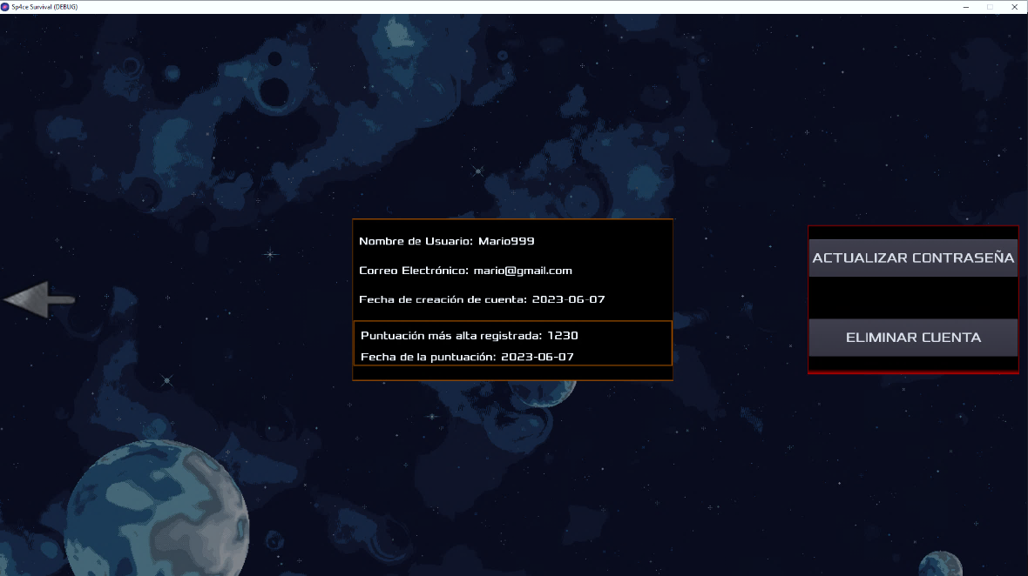

En este menú, podrá:

* Visualizar información personal.
* Actualizar la contraseña.
* Eliminar la cuenta de forma permanente.

## **TABLA DE PUNTUACIONES**

**Atención**: *Este menú solo podrá ser accedido en modo online.*

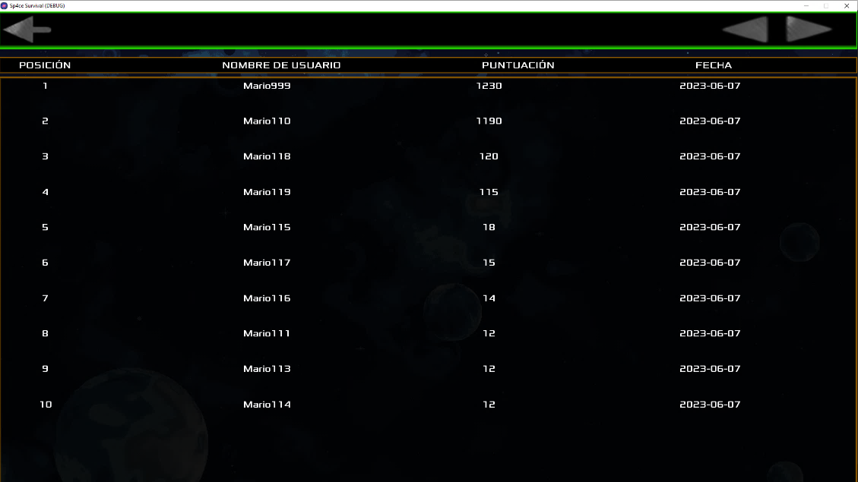

En este menú podrá visualizar de forma ordenada, las puntuaciones más altas registradas, el usuario que la obtuvo, y la fecha de obtención.

# **PANTALLA DE JUEGO**

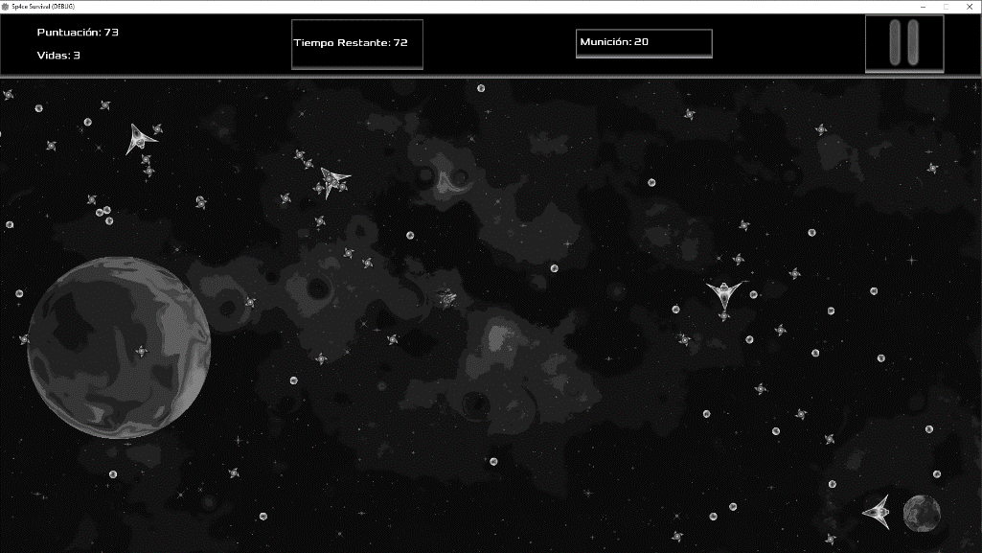

La información relevante del jugador se encuentra en el sector superior.

* ***Puntuación***: Puntuación obtenida en el momento actual, sin aplicar multiplicación de dificultad.
* ***Vidas***: Número de vidas que el jugador tiene en el momento actual.
* ***Tiempo Restante***: Se muestra el tiempo restante hasta que finalice la partida.
* ***Munición***: Munición restante que tiene el jugador. Son infinitas, pero el cargador es de 20 y se tarda un tiempo en recargar. Se realiza de forma automática una vez este llegue a 0.
* ***Botón de Pausa***: Alternativa para pausar el juego.

# **POST-PARTIDA**

En este menú se podrá visualizar la puntuación obtenida, ya multiplicada por el nivel de dificultad y la puntuación más alta registrada.

Se permite reintentar el nivel con el mismo nivel de dificultad, o regresar al menú principal.

# **CONSEJOS GENERALES**